Resource: Plants and Trees in the Bible
Plants and Trees in the Bible © United Bible Societies, 2025. Adapted from: Each According to its Kind: Plants and Trees in the Bible, by Robert Koops © 2012 United Bible Societies. This work is licensed under Creative Commons Attribution-ShareAlike 4.0 International (https://creativecommons.org/licenses/by-sa/4.0/).

Plants and Trees in the Bible

標題：香櫞樹（citron）

2.4 標題：香櫞樹（citron）

經文出處Hebrew 來： עֵץ הָדָר (音譯： ‘ets hadar)LEV 23:40

討論
在LEV 23:40 摩西為慶祝住棚節所定的條例中，希伯來文‘ets hadar 常被譯為「美好樹」。不過，hadar 這個詞可能是某種樹的名稱（注意該詞與英文"cedar"［香柏樹］和意大利文cedro 相似）。有些植物學家（如莫爾登克［Moldenke］和古爾［Goor］）認為，香櫞樹（學名Citrus medica ；現代希伯來文作etrog ）在古時就被引入到中東。在美索不達米亞地區的考古發掘中，人們發現了主前4000年的香櫞樹種子。另外，一枚主前136年的猶太硬幣有一面刻著香櫞樹的圖案。有學者認為，尼希米和其他人被擄歸回時，把這種樹從巴比倫帶到了以色列。尼希米在關於慶祝住棚節的吩咐中（NEH 8:15 ），只提到「上山」收集多種樹枝來搭棚，並沒有提到果實。因此，‘ets hadar 可能是一個一般性的短語。我所知道的英文譯本在《利未記》中都沒有使用「香櫞樹」。不過，NLT 譯作"citrus trees"（「柑橘樹」）（並添加了腳註：或「雄偉的樹木」），NJPSV 則音譯為"hadar trees"（「哈達爾樹」）。許多解經家，如凱爾和德利奇（Keil & Delitzsch），認爲這個短語並不是特指某種樹，而是一個一般性的表達，用來引出列表中的其他樹木。祖海里和赫珀也對hadar 是香櫞樹的解釋提出了一些質疑，但他們都在自己的討論中談到了這個可能性，以示對猶太傳統的尊重。

描述
香櫞樹的果實 (דני (Wikimedia Commons))香櫞樹是一種柑橘類樹木，自然生長到大約4米（13英呎），葉子深綠色，帶刺，白色的花朵非常芳香。香櫞樹的果實和檸檬很像，是黃色的，而且很酸。在世界許多地方，香櫞樹的種植都已商業化。預加工的果皮（大部分）運往歐洲和美國，作蛋糕的香料。在日本和中國，人們也喜歡香櫞的香味。果皮中的油可以蒸餾出來，製成香水。果實在古時也用來治病，直到今天仍在東南亞和南美洲作為藥用。在現今的以色列，猶太人會仔細修剪香櫞樹，使其保持在大約70厘米（2英呎）的高度，並保護果實不受任何損壞，以便在住棚節使用。
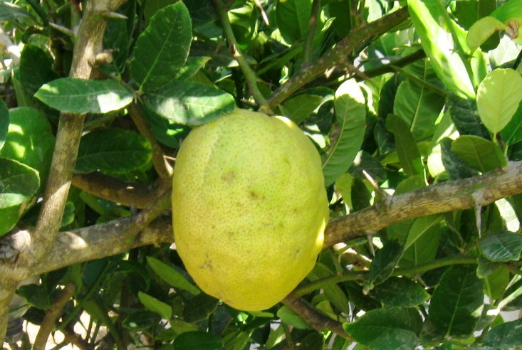

翻譯
如果翻譯者認為希伯來文peri ‘ets hadar 在LEV 23:40 中是一個一般性的短語，那麼因為這個短語在上下文中存在句子結構上的含糊，翻譯者還要判斷這是「美好樹X上的果子」，還是「X樹上的美好果子」。在GNB 、CEV 、NIV 、NCV 和GW 中，hadar （「美好的」）修飾peri （"fruit"，「果子」），而在REB 和NJPSV ，hadar 修飾‘ets （"tree"，「樹」）。
那些想要依循猶太傳統和NLT 的翻譯者應該留意，香櫞樹在熱帶有很多品種，許多語言借用了一個通稱，並加上特定品種的修飾語；例如，lemo 或lemuno （英文）、cedrat （法文）、cidra 或poncil （西班牙文）、cidrão （葡萄牙文）、cedro /cedrone （意大利文）、cedratzitrone 或cederappel （德文）、citroen （荷蘭文）。在印度，香櫞樹被稱為beg-poora ；在馬來半島稱為limau susu ；在中國稱為「枸櫞」。

